Детский фольклорный праздник для детей младшего школьного возраста
ШИРОКАЯ МАСЛЕНИЦА
Форма программы – игровая
Оформление в стиле «русской горницы»: окно с занавесками, стол покрыт скатертью, самовар, чашки, баранки, пироги, варенье, выпечка. На стенах русские народные костюмы, рушники, вышитые салфетки, деревянные резные изделия и др. Оформлена выставка декоративно-прикладного искусства. Заходят в зал участники с песней «А мы масленицу дожидаем», девочки в русских нарядных сарафанах, в кокошниках, мальчики в русских рубахах. Впереди один из участников несет чучело масленицы.
- Начало занятия – выход с обрядовой Масленичной песней:
Участники праздника исполняют песню:
А мы Масленицу дожидаем.

- А мы Масленицу дожидаем.
Дожидаем, лели, дожидаем.
- Сыр и масло в глаза увидаем,
Увидаем, лели, увидаем.
- Сыром горушку устилаем,
Устилаем, лели, устилаем.
- Маслом горушку поливаем,
Поливаем, лели, поливаем.
- Наша горушка будь котлива
Котлива, лели, будь котлива.
- Наши девушки все игривы,
Все игривы, лели , все игривы.
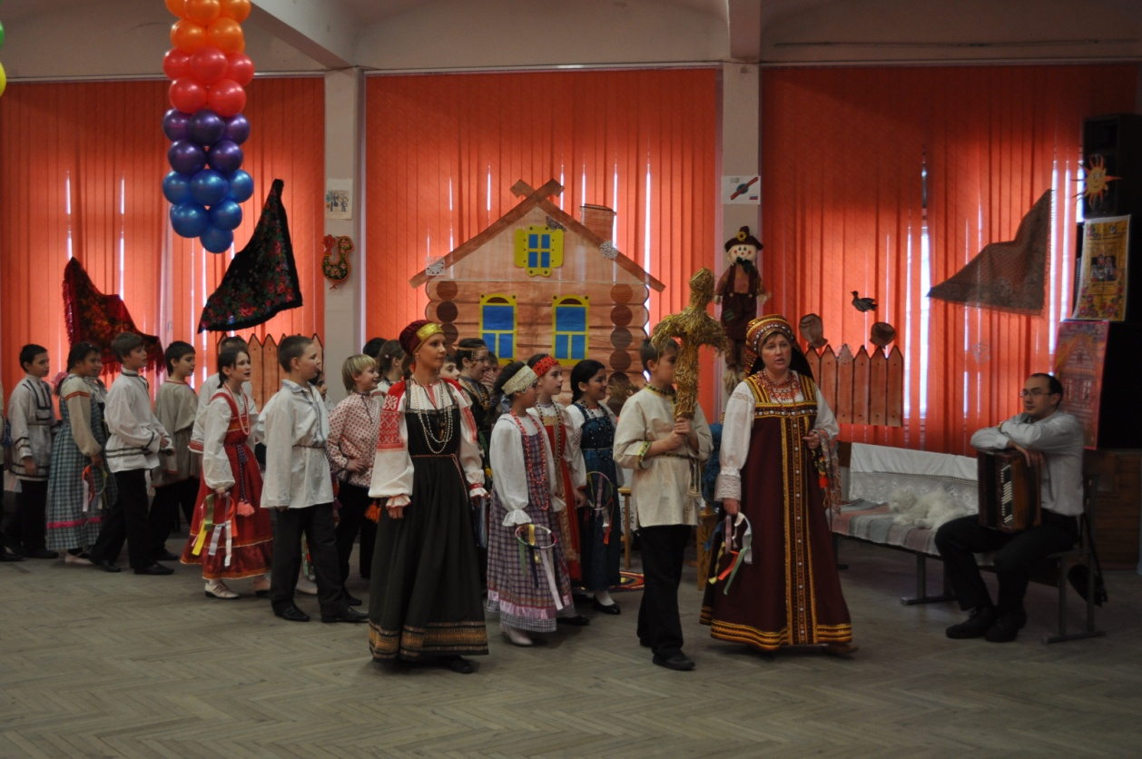

Ведущий:
Дорогие гости, здравствуйте! Гость нагость- хозяину радость. А собрались мы сюда сегодня, чтобы отметить старинный русский народный праздник - Масленицу. С незапамятных времен он слыл самым веселым и разгульным, потому что продолжался целую неделю.

- Исполнение обрядовой Масленичной песни:
Участники исполняют песню:
Как на горушке, на горушке.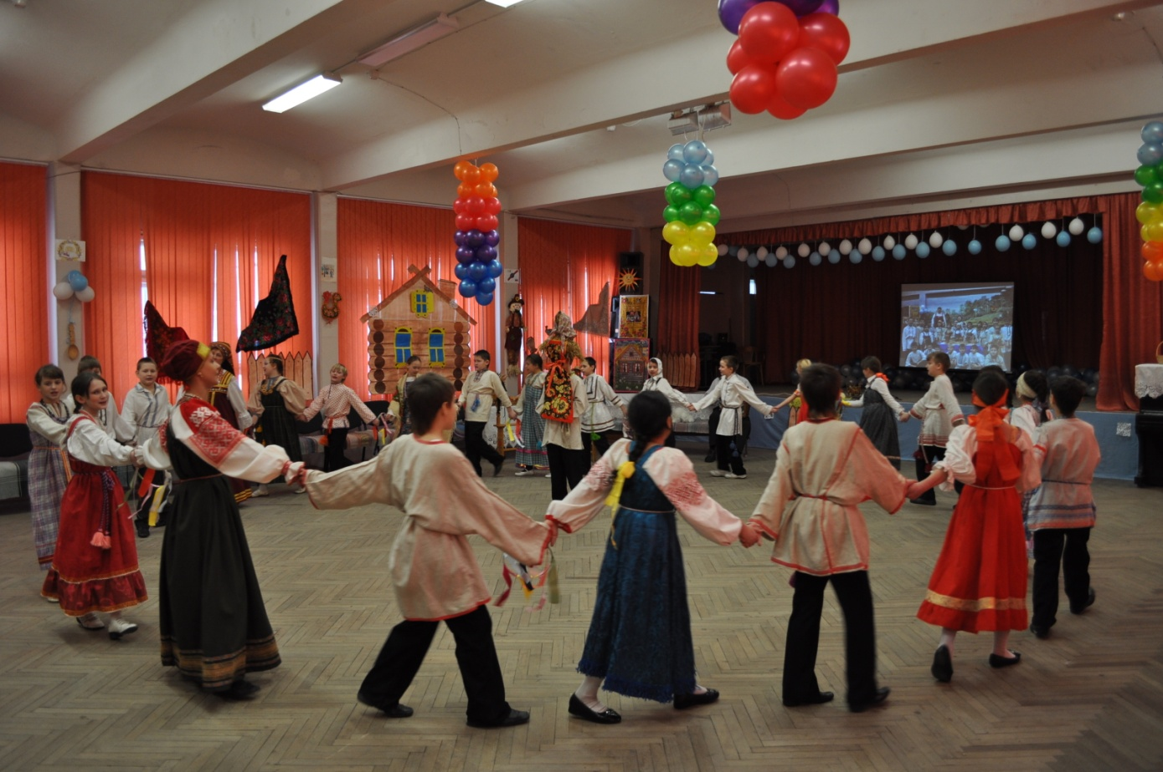

- Как на горушке, на горушке, ой,
На горушке, лели на горушке.
- Жили, поживали три вдовушки, ой,
Три вдовушки, лели, три вдовушки.
- Одна Дарья, друга Марья, ой,
Друга Марья, лели, друга Марья.
- Третья, душенька, Катюша, ое,
Да Катюша, лели, да Катюша,
- У Катюши друг Ванюша, ой,
Друг Ванюша, лели, друг Ванюша.
- Что ж ты Ваня редко ходишь, ой,
Редко ходишь, лели, редко ходишь.
- Понемногу денег носишь, ой,
Денег носишь, лели, денег носишь.

- Краткий обзор (рассказ) о празднике Масленица.
Участники рассказывают об основных элементах праздника.
Масленица — древний славянский праздник, доставшийся нам в наследство от языческой культуры. Это веселые проводы зимы, озаренные радостным ожиданием близкого тепла, весеннего обновления природы.
Некогда наши сограждане, независимо от пола и возраста, взяв со двора по пучку соломы, складывали ее в кучу, из которой потом всем селом делали куклу и наряжали "по-бабски", понаряднее. Возили Сударыню-масленицу с почестями по всей округе в санях. А после безжалостно сжигали на костре, бросая в огонь блины в качестве поминального кушанья.

Детям-несмышленышам говорили, что вся сытная еда в костре сгорела, чтобы потом не было вопросов. Как вариант, вместо чучела Масленицы в санях могла оказаться нарядная молодуха или ярко накрашенная старуха. Их, к чести предков надо заметить, не сжигали, а в конце праздника просто вывозили за город и вываливали в сугроб под всеобщий смех и улюлюканье, "хороня Масленицу".
Было принято на берегу реки строить городки из снега, укрепленные башнями, с двумя вратами. Собиралось множество детей, которые делились на "пеших" и "конных". "Пешие" занимали город, "конные" готовились к нападению. В конце концов "конница" бросалась на приступ. Осажденные храбро защищали город, отбиваясь метлами и помелами. Однако "конница" брала верх и победоносно въезжала в ворота городка. А уже затем вместе с "осажденными" и конями с наслаждением превращала его в руины.
Одно из любимых развлечений этой недели — катание с гор. В царствование императрицы Елизаветы Петровны, например, масленичные катания устраивались в ее любимом селе Покровском; сама императрица съезжала "стоя на лыжах". Говорят, катание с гор не просто забава, а старинный обряд. (Кажется, считалось, что у того, кто больше раз скатится, лен выше уродится.) Катальные горы строились с затейливыми башенками, на которых развевались флаги. Вдоль гор вместо барьера в два ряда стояли елки, а между ними - статуи изо льда и снега.
Впрочем, катываласьматушка-Расея и по-простому, без статуй. Добры молодцы устраивали на подходящем месте длинную узкую ледяную горку, чаще всего на берегу реки, а при необходимости - водружая "голову" горы на столбах. Получалась "катушка". Дождавшись масленичного разгула, на необычайно маленьких (в пол-аршина длины и в четверть ширины) саночках начинали катать красных девиц. Те обыкновенно толпились у "головы" катушки, поджидая приглашения, а выбранные садились к молодцам на колени, и каждый, благополучно скативший девицу вниз, получал в награду право ее поцеловать. А если по дороге вываливал из санок, естественно, лишался права на "поцелов". Кататься на катушке позволялось всякому желающему, молодцы-любители-устроители не узурпировали прав ни на горку, ни на девиц. Что лишний раз доказывает исконную широту русской натуры.
Ни одна масленичная неделя прошлого не обходилась без медвежьего представления. "Медвежья потеха" была очень популярна среди всех слоев населения городов и весей. Можно сказать, была традиционным промыслом. После представления, как правило, Топтыгина и его вожака угощали водкой, в результате чего вожак предлагал медведю "побороться". Бороться с медведем выходили как специально взятые для этой цели служители царского "ловчего пути", так и любители-непрофессионалы.
Еще одна масленичная потеха - кулачные бои. Уже без медведей. Собравшись повеселиться, обходились бойцами из разных городов. В старину было три вида кулачных боев. Самым интересным считался бой один на один. Практиковалась и разновидность "стенка на стенку". Реже допускалась "сцеплялка-свалка".

- Исполнение песен:
Участники исполняют песню:
Во саду ли, в огороде.
(игровая)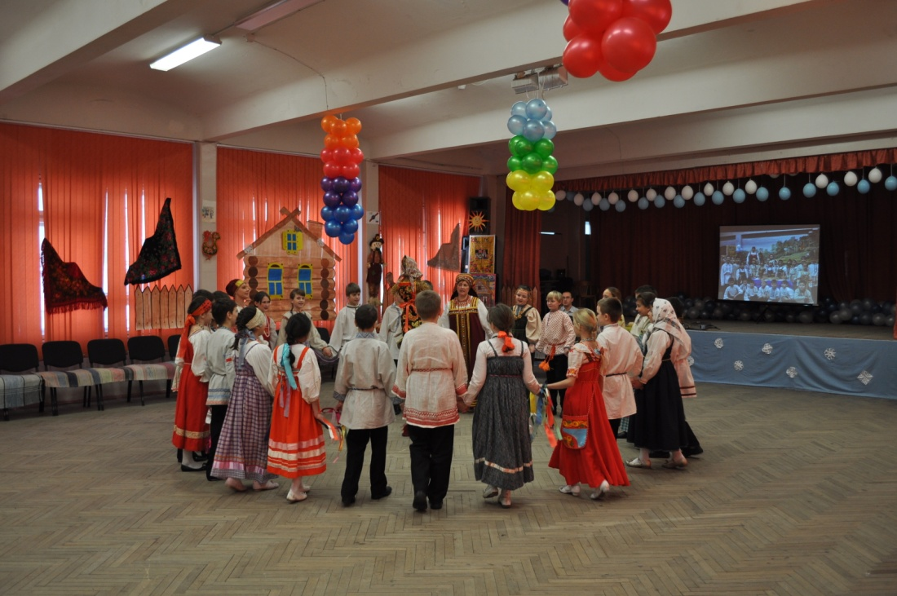
.
Во саду ли, в огороде девица гуляла
Невеличка, круглоличка, румяное личико.
Ух, ух, уха-ха ,рина- рина, ри-на-на .
Ух, ух, уха-ха ,рина- рина, ри-на-на .

За ней бродит, за ней бродит, удалой молодчик.
Он ей носит, он ей носит, дороги подарки.
Ух, ух, уха-ха ,рина- рина, ри-на-на .
Ух, ух, уха-ха ,рина- рина, ри-на-на .

Участники исполняют хоровую игровую песню:
По – за городу гуляет.
(хоровая игровая песня)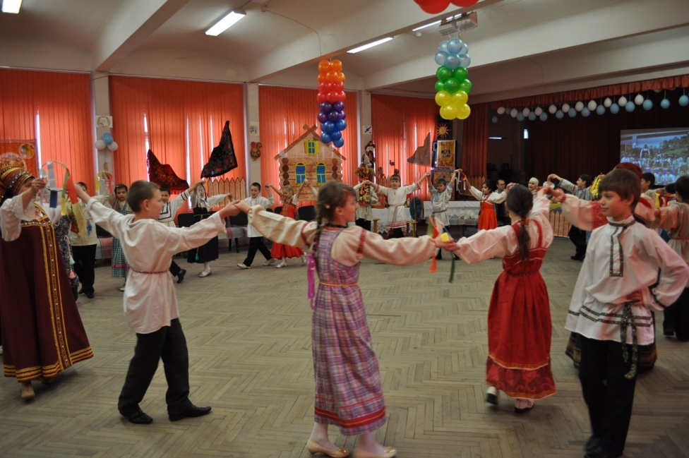

По – за городу гуляет, по – за городу гуляет,
Царевич- королевич, царевич – королевич.

Он царевну выбирает, он царевну выбирает,
Царевич- королевич, царевич – королевич.

Растворяйтесь,ворота, растворяйтесь, широки,
Царевич- королевич, царевич – королевич.

Зайди сюда в городок, зайди сюда в городок,
Царевич- королевич, царевич – королевич.

Встань здесь, подопрись, встань здесь, подопрись,
Царевич- королевич, царевич – королевич.

Царевне поклонись, царевне поклонись,
Царевич- королевич, царевич – королевич.

Танец Полька парами с переходом.
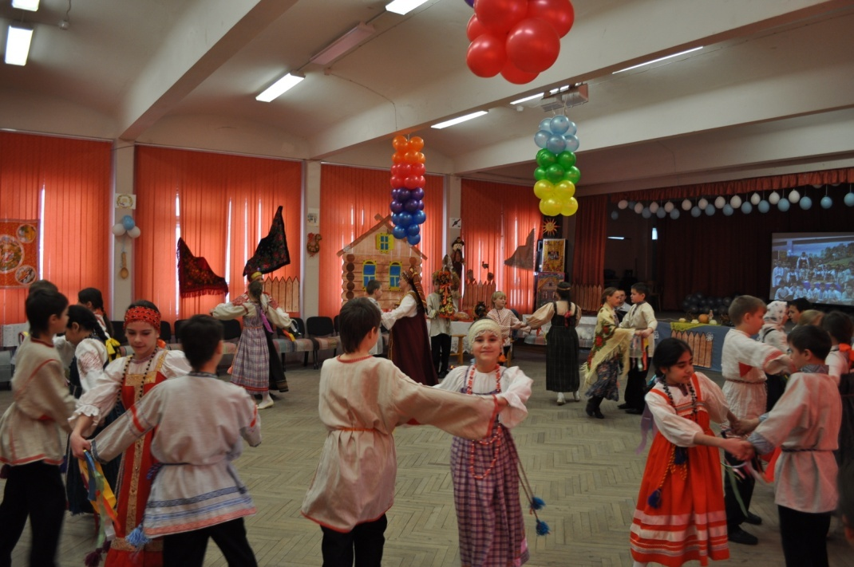
Участники исполняют плясовую песню:
В огороде бел козел. (плясовая песня)
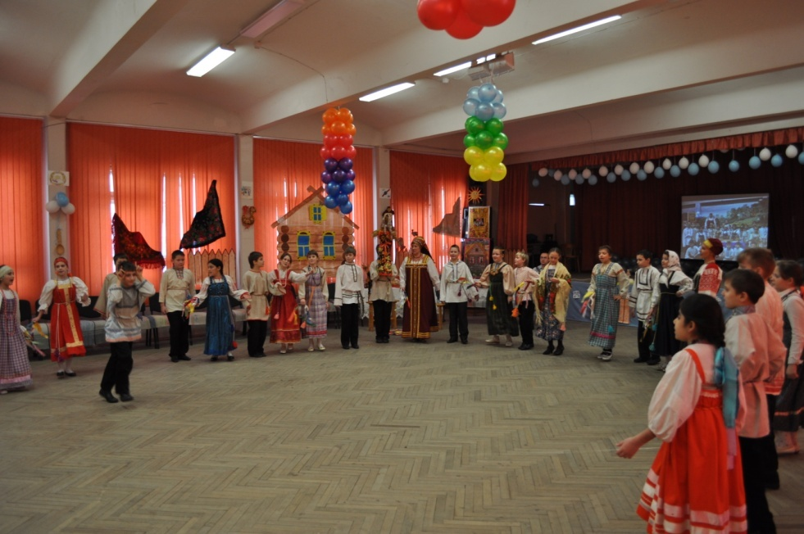
В огороде бел козел, в огороде бел козел.
Бел козел, бел козел, бел козел, бел козел.

Все коченьки поломал, всю капусту поглодал,
Поглодал, поглодал, поглодал, поглодал.

Одна девушка смела, одна девушка смела,
Вот смела, вот смела, вот смела, вот смела.

Брала козла за рога, брала козла за рога,
За рога, за рога, за рога, за рога.

За рога завитые, за рога завитые,
Витые, витые, витые, витые.

Вела козла на базар, вела козла на базар,
На базар, на базар, на базар, на базар.

Променяла на товар, променяла на товар,
На товар, на товар, на товар, на товар.

На такой ли дорогой?
- Расписной платок с каймой,
Вот с каймой, вот с каймой, вот с каймой, вот с каймой.

Вдоль по улице пройду, вдоль по улице пройду,
Вот пройду, вот пройду, вот пройду, вот пройду.

- Опрос учащихся по знанию основных элементов праздника Масленица.
Участники праздника ведут опрос у гостей. Гости отвечают.
Каждому дню масленичной недели было дано имя:
1 – й уч – к: Понедельник –Встреча
2 – й уч – к: Вторник –Заигрыши
(В этот день добры молодцы приглашали девиц покататься на снежных горках, поесть блинов, в игры поиграть да под гармошку поплясать)
3 – й уч – к: Среда –Лакомка
(Чего только не было на столах: и блины, и пироги, и караваи, и вареники.Все лакомились вволю. В этот день тещи угощали своих зятьев блинами, отсюда и пошла поговорка «Ходить к теще на блины». А для веселья звали и всех родных.).
4 – й уч – к: Четверг –Разгул
(В этот день шумела веселая ярмарка)
5 – й уч – к: Пятница - Тещины вечерки
Теперь зятья звали своих тещ на блины и угощали их на славу)
6 –й уч – к :Суббота - Золовкины посиделки
(Собирались в этот день молодые невестки с золовками :угощались , играли в игры, дарили друг другу подарки)
7 - й уч – к: Воскресенье - Прощеный день.
(В этот день все люди просили друг у друга прощение за ранее нанесенные обиды и старались не держать друг на друга зла.К этому дню делали чучело из соломы, а потом сжигали его.)
Символ масленицы, конечно, блин.

- Участники - исполнение припевок – Русского.
Участники исполняют хоровую игровую песню.
- Участники исполняют песню:

Вы блины мои блины…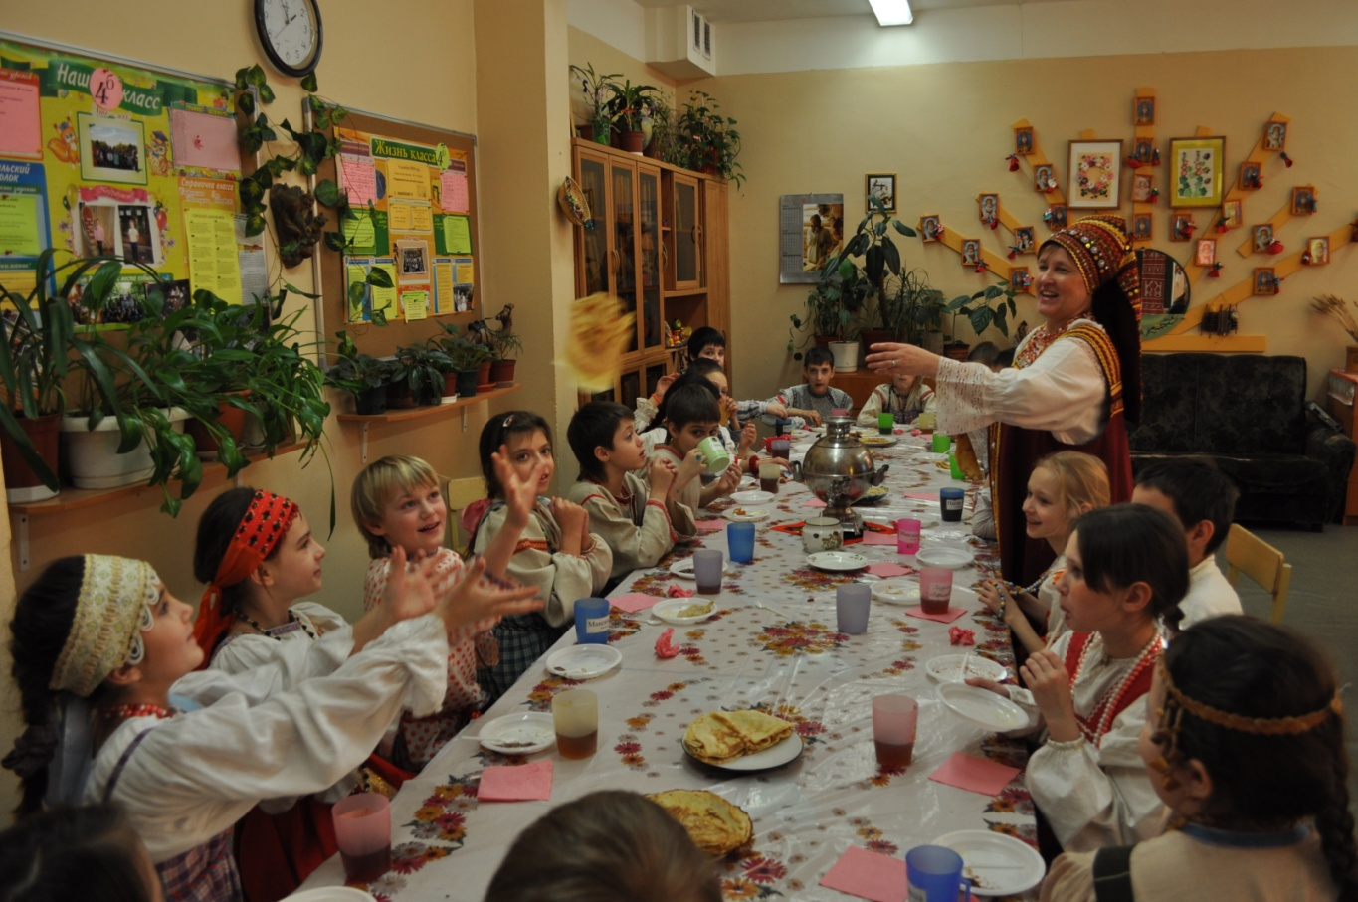

Вы блины мои блины…
Вы блиночки мои
Как напек я блины
На четыре сковороды
Никто блины не берет
Никто даром не возьмет
Подошла свинья Хавронья
Проглотила блин спросонья
За рекой огонь потух
У свиньи живот распух
Свинья рыло замарала
Три недели прохворала
Рита, рита, ри-та-та
Вышла кошка за кота
За кота- котовича
За Петра Петровича

Ой, блины мои, блины…
Вы блиночки мои

Ой, блины мои, блины…
Блиночки масленые???

- Участники - исполнение обрядовой Масленичной песни:

Пойду, млада я на рыночек.
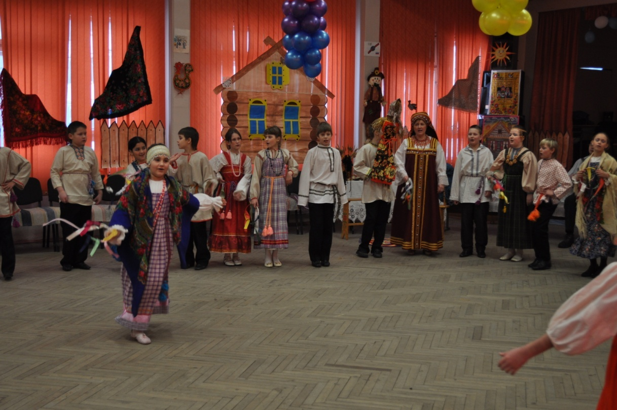
Пойду, млада я на рыночек,
На широкую Масленицу,
А куплю себе курочку,
Красную, гребенастую.

Я красную, гребенастую,
Я черную, космоногую,
Посажу я свою курочку,
Во избе да на жердочку.

Посажу я свою курочку,
Во избе, да на жердочку,
Моя жердочка сломилася,
Моя курочка свалилася.

- Завершение занятия – приглашение всех на Лакомку.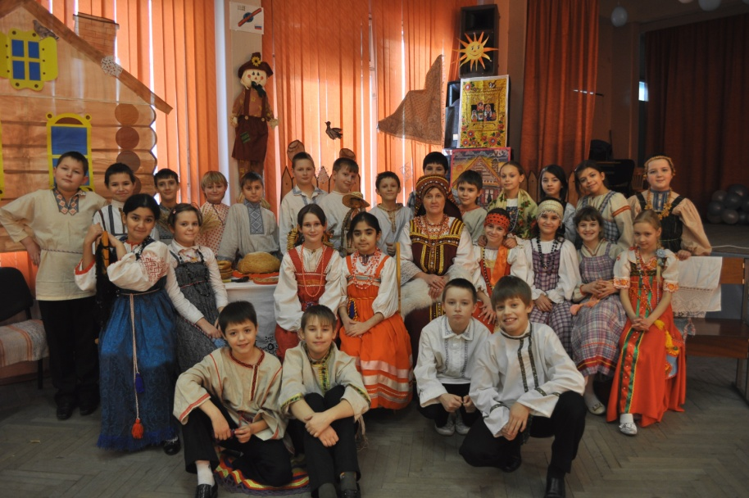
Ведущий:
Молодцы! Вот и пришла пора проститься с вами. Только прежде я хотела бы задать вам несколько вопросов. Исстари на Руси людей почитали смышленых да находчивых. Хочу посмотреть : не растеряли ли вы эти способности?

- Как по-другому народ называл праздник Масленицы? (широкая, веселая, разгульная, объедуха и др.)
- Сколько дней длится праздник ( 7 дней)
- Что мастерили люди к началу праздника, а потом сжигали? (Чучело Масленицы)
- Основное масленичное блюдо ? (Блины)
- Почему блины круглые? (Символ солнца)
Ведущий: (Все гости приглашаются к столу).
Да! Чуть не забыла…
На Руси законом было
Щедро зиму провожать
Всех блинами угощать!

А теперь просим всех к столу отведать угощение.
Праздник заканчивается чаепитием.

